**Judul : Mech-AI**

**Rating : 13+ IGRS**

**Platform : Desktop**

**Target audience:** Pelajar yang ingin mempelajari basis koding secara sederhana melalui permainan.

**Story :** Era dimana dunia di suatu planet mengalami krisis sumber daya dikarenakan peperangan dan kerakusan dari penghuni planet tersebut , Dan suatu ketika terungkap sebuah informasi terdapat suatu materi yang dapat digunakan untuk bertahan hidup ,membangun kehidupan kembali dan materi tersebut disebut aurich. akan tetapi karena sifat buruk yang tak pernah hilang kini mereka saling berebut untuk mendapatkan harta tersebut. disini kamu adalah seorang kapten yang akan memimpin pasukan robot untuk mengalahkan rintangan yang datang. gunakan kemampuan terbaikmu untuk memperoleh harta sebanyak - banyaknya.

**Gameplay :** turn based game yang dikombinasikan dengan strategi dimana 2 player akan bertarung dengan robot robot mereka, pertarungan dalam sebuah papan dengan 10x10 grid , antara kedua player dapat melakukan banyak aksi dengan memainkan robot mereka secara bergiliran, menghancurkan semua robot lawan akan menjadi pemenang

**Game Flow :**

* Siapkan robot dengan ability masing masing
* bertarung, menang dan dapatkan point aurich
* percantik , perkuat robot dan kemampuannya melalui shop ataupun event

**Robot:** Robot merupakan unit yang dikendalikan oleh player, Robot mempunyai beberapa aksi yang berbeda tergantung senjata yang dipilih, aksi tersebut diantaranya adalah behavior, range dan status.

Karakteristik robot bergantung pada equipment yang digunakan dimana akan mempengaruhi status dari robot tersebut, Status yang dimiliki robot diantaranya:

* Damage (current damage, temporary damage).
* Energy (Total energy, current energy).
* Defend (Total defend, temporary defend).
* Health (Total health, current health, temporary health).

Beberapa equipments yang bisa digunakan:

* Armor (digunakan untuk defend), Penggunaan item ini membuat robot menjadi lebih kuat, memiliki health point awal dan poin pertahanan yang besar. (hanya mempengaruhi status robot).
* Helmet (Rasio untuk membatasi hasil armor), Item ini digunakan untuk mengubah nilai hasil armor, health dari robot berkurang namun defend meningkat.

**Weapon Types:** Dalam pertempuran, Robot memerlukan senjata untuk bertarung, senjata dapat menghasilkan damage dan mempunyai karakteristiknya masing-masing yang dibedakan berdasarkan range nya yaitu **Default, Short, Long,** dan **Projectile**.

* Default Weapon: Merupakan senjata awal sebelum robot mengambil senjata apa pun. Senjata ini memiliki status minimal.
* Short Weapon: Senjata Jarak Pendek, Tipe ini dimaksudkan agar robot sering mengejar musuh. Dan menghasilkan damage yang sangat besar dalam pertarungan jarak dekat. Oleh karena itu, tipe ini memiliki serangan jarak dekat.
* Long Weapon: Senjata Jarak Jauh, Tipe ini dimaksudkan untuk membuat robot menjaga jarak dari musuh. Robot menyerang dari jarak jauh dan menghasilkan lebih banyak damage dibandingkan dengan serangan jarak dekat yang memberikan damage lebih sedikit. Jangkauan pergerakannya mirip dengan jangkauan serangan.
* Projectile Weapon: Senjata Proyektil, Tipe ini bertujuan untuk membuat robot menutupi dirinya agar tidak terdeteksi oleh musuh. Dengan senjata ini, robot dapat menyerang melalui suatu benda. Jangkauan serangannya besar untuk menjangkau musuh dari jauh. Karena jangkauan serangannya yang besar, robot yang menggunakan senjata ini hanya dapat bergerak beberapa grid.

**Action:** Robot memiliki banyak aksi yang digunakan untuk menghancurkan musuh, setiap aksi memerlukan energi agar robot bisa melakukan penyerangan. beberapa aksi tersebut diantaranya:

* Move/Pergerakan, aksi ini digunakan untuk mengubah posisi robot dari satu tempat ke tempat yang lain. Aksi Move hanya dapat dilakukan 1 putaran per robot. Robot dapat menggunakan tindakan ini lagi setelah putaran berikutnya. Aksi ini ditandai dengan highlight berwarna biru.
* Attack/Menyerang, Aksi ini digunakan untuk memberikan damage pada robot musuh. Tindakan ini dapat menurunkan jumlah poin kesehatan musuh. Aksi penyerangan hanya dapat dilakukan satu putaran per robot. Robot dapat menggunakan tindakan ini lagi setelah putaran berikutnya. Aksi ini ditandai dengan sorotan merah. Tindakan dengan kata kunci tembus dapat mengabaikan rintangan atau robot lainnya.

**Concepts :**

Platform game desktop dengan Konsep Game turn base strategi dengan gaya scifi dalam sebuah papan dengan 10x10 grid, dimana robot akan bertarung memperebutkan sumber daya yang berharga , para robot akan dilengkapi persenjataan dengan kemampuan tertentu baik senjata jarak dekat maupun jarak jauh. dalam medan pertarungan terdapat obstacle yang berupa bebatuan gunung yang akan mempersulit pergerakan dan serangan player, bebatuan tersebut dapat dihancurkan oleh serangan robot. para player dapat menggerakkan robotnya dengan 3 cara yaitu point and click, dengan koding dan juga dengan script AI.

**Alur Gameplay :**

Player memilih jenis map yang akan dimainakn terdapat custom map dan auto generated map

**Fase Deploy :** Player akan diminta deploy robotnya pada map , fase ini player hanya dapat menempatkan robot pada grid yang diperbolehkan, dan setiap kubu akan menempatkan robot secara bergantian dengan urutan seperti dibawah ini.

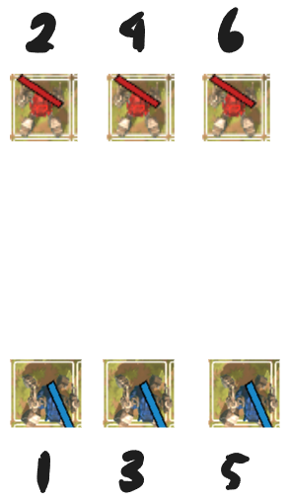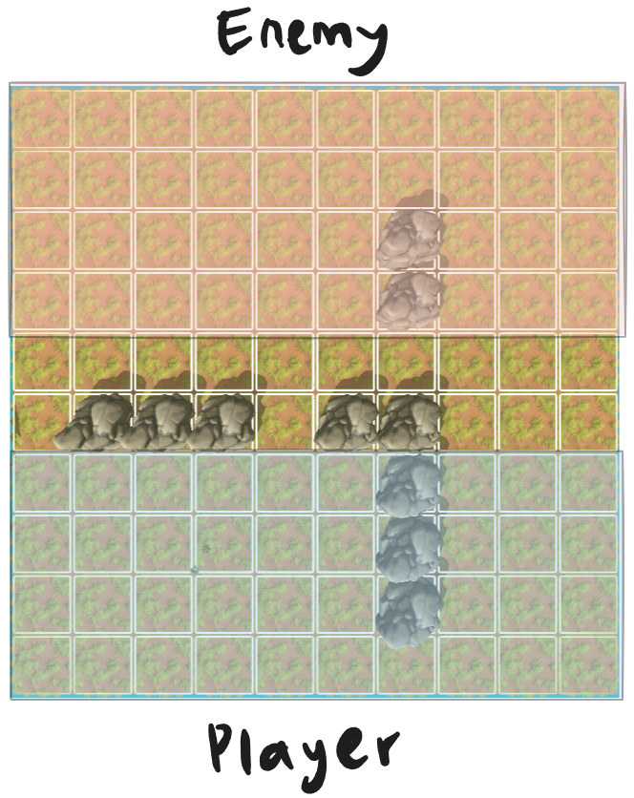

**Fase pertarungan :** Player akan diminta menggerakkan robotnya sesuai aksi yang mereka inginkan dan dibatasi oleh energy yang didapat dalam setiap 1 round giliran. Robot yang telah hancur tidak dapat bertarung kembali. Objective dari game ini adalah menghancurkan semua robot musuh, siapa yang berhasil maka akan memenangkan pertarungan.

Fase kemenangan maka player akan mendapatkan Hadiah berupa Economy point , jika menang akan mendapatkan 20 dan kalah akan mendapatkan 5.

**Game world :** disebuah tempat dekat dari harta yang dicari. dengan berbagai medan daratan yang mempengaruhi pergerakan dan pertempuran, terdapat 2 jenis medan yaitu medan yang dikostumisasi dan juga medan dimana digenerate otomatis dengan menggunakan Wave Function Collapse algorithm.

**Interface meliputi :**

* Splash Screen : berisi nama game dan juga pesan singkat terhadap player.
* Menu : Berisi 3 tombol yaitu Play , Pengaturan dan Keluar Game.
* Mode selection: akan tampil ketika player klik tombol Play disana player dapat memilih 2 mode permainan yaitu Campaign dan Multiplayer.
* Campaign : mode dimana player mempelajari Cara kerja game disini akan diarhkan kepada control selection.
* Control Selection: berisi opsi untuk memilih cara player bermain dalam game ini terdapat 3 jenis mode yaitu dengan control point and click, menggunakan code dan memakai script AI .
* level Selection : dimana terdapat 10 tingkat level setiap mode control.
* Tombol Battle : setelah memilih level terdapat tombol Battle untuk Memulai Permainan.
* Multiplayer : mode dimana player bertarung dengan player lain disini akan diarahkan kepada control selection.
* Control Selection dalam mode Multiplayer : setiap mode kontrol akan terbuka jika player telah menyelesaikan seluruh level dicampaign berdasarkan mode kontrolnya.

**Robot Action :**

* Move : player menggerakan robot ke petak yang ditentukan dengan indikator warna biru pada petak

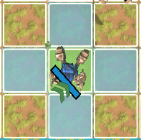

* Attack : player menyerang robot lawan / obstacle dalam petak yang ditentukan ditandai dengan indikator berwarna merah.

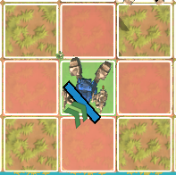

Terdapat beberapa jenis pola petak yang dapat dilakukan :

**Cross**

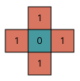

**Square**

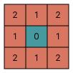

**Diamond**

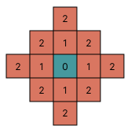

Setiap Action akan memakan Energy disini energy bedasarkan jumlah panjang grid yang dipilih oleh player panjang grid tersebut disebut distance. terdapat energy reverse jadi ketika energy tidak cukup untuk melakukan aksi maka pergerakan robot akan dikurangi (min+max) - (distance).

Obstacle tidak dapat dilewati oleh robot, akan tetapi dapat dihancurkan oleh robot menggunakan aksi Attack.

**Efek dari beberapa tipe Senjata :**

Efek tipe Senjata ketika bergerak

| **Type** | **Range** | **Highlight** | **Additional** |
| --- | --- | --- | --- |
| Default | 1-1 | Cross | - |
| Short | 1-4 | Square | - |
| Long | 1-3 | Cross | - |
| Projectile | 1-2 | Diamond | - |

Efek tipe Senjata ketika Menyerang

| **Type** | **Range** | **Highlight** | **Damage** | **Additional** |
| --- | --- | --- | --- | --- |
| Default | 1-1 | Cross | 1 | (Energy reverse) |
| Short | 1-2 | Square | 7 - distance | - |
| Long | 1-7 | Cross | 2 + distance | - |
| Projectile | 3-8 | Diamond | 3 + (distance * 0.5) | (Through) |

**Enemies** : Robot Mecha yang dilengkapi dengan AI, sehingga player akan bertarung dengan kemampuan strategi mereka secara maksimal untuk mengalahkannya.

**Cutscene** : Animasi sebagai pembuka atau penutup dari setiap fase seperti persiapan pertarungan, pembuka pertandingan, persiapan robot, penempatan robot, pertarungan, dan penutupan / deklarasi kemenangan